Министерство науки и высшего образования Российской Федерации
ФЕДЕРАЛЬНОЕ ГОСУДАРСТВЕННОЕ АВТОНОМНОЕ ОБРАЗОВАТЕЛЬНОЕ УЧРЕЖДЕНИЕ ВЫСШЕГО ОБРАЗОВАНИЯ
НАЦИОНАЛЬНЫЙ ИССЛЕДОВАТЕЛЬСКИЙ УНИВЕРСИТЕТ ИТМО
ОТЧЕТ
по Лабораторной работе № 3.2
«Создание таблиц базы данных PostgreSQL. Заполнение таблиц рабочими данными. Резервное копирование и восстановление БД»
по дисциплине «Проектирование и реализация баз данных»
Обучающийся Забродин Максим Александрович
Группа K3240
Направление подготовки 09.03.03 Прикладная информатика
Преподаватели: Говорова Марина Михайловна, Белов Александр Олегович
Санкт-Петербург
2026

Цель работы
Овладеть практическими навыками создания таблиц базы данных PostgreSQL, заполнения их рабочими данными, резервного копирования и восстановления БД.

Практическое задание
- Создать базу данных с использованием pgAdmin 4 (согласно индивидуальному заданию).
- Создать схему в составе базы данных.
- Создать таблицы базы данных.
- Установить ограничения на данные: Primary Key, Unique, Check, Foreign Key.
- Заполнить таблицы БД рабочими данными.
- Создать резервную копию БД: с расширением CUSTOM (для восстановления БД) и для листинга в отчёте (формат Plain); при создании резервных копий настроить параметры Dump options для Type of objects и Queries.
- Восстановить БД.

Выполнение

Наименование БД, вариант
Вариант: 9. Предметная область — «Оптовая база».
Оптовая база закупает товары у компаний-поставщиков и поставляет их компаниям-покупателям. Каждый товар имеет производителя; один и тот же товар может поставляться несколькими поставщиками. Поставки и заказы обслуживают сотрудники (менеджеры по поставкам и продажам).
Название создаваемой БД — «Оптовая база».
Схема базы данных, в составе которой созданы таблицы — wholesale.

Инфологическая модель БД
Инфологическая модель предметной области была разработана в лабораторной работе №2 в комбинированной нотации Питера-Чена-Кириллова (рис. 1).
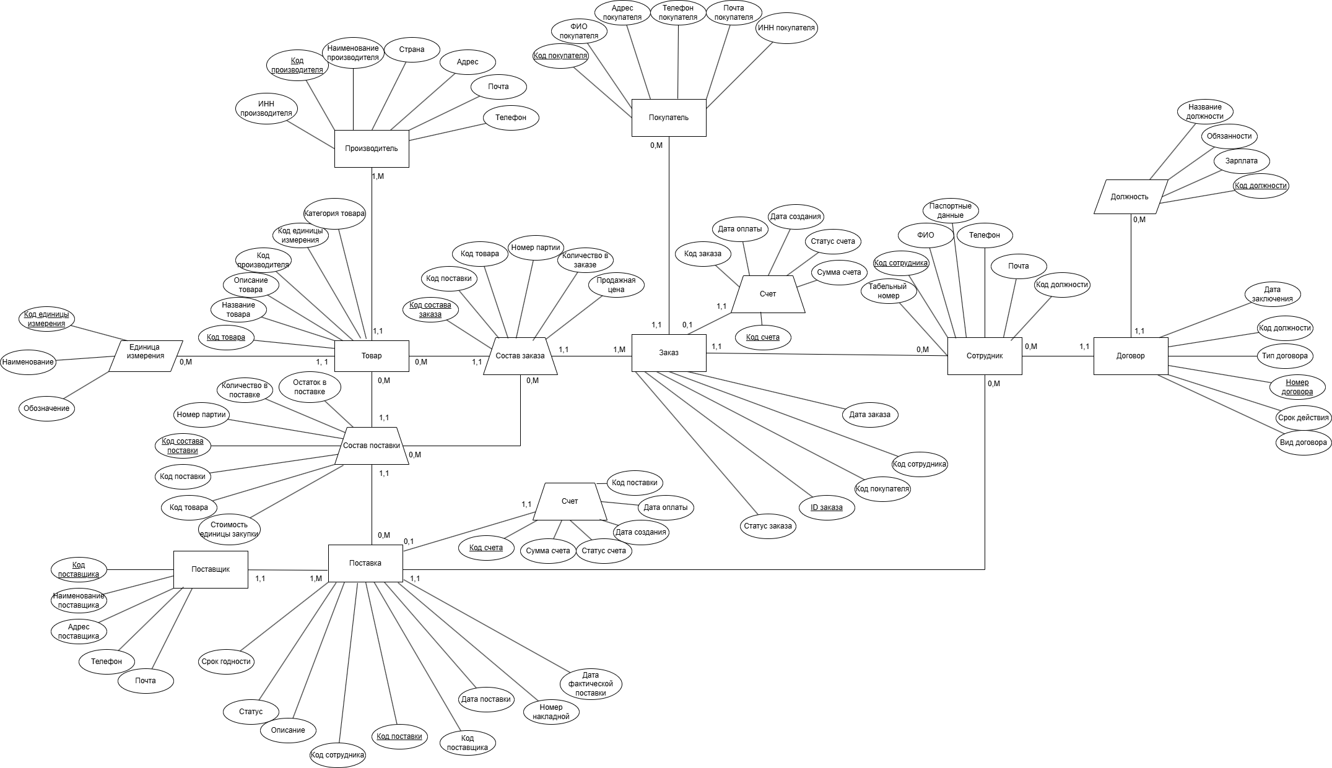
Рисунок 1 — Инфологическая модель БД (нотация Чена-Кириллова), ЛР №2

Логическая модель БД
После создания таблиц, первичных и внешних ключей в PostgreSQL логическая модель базы данных была сгенерирована средствами инструмента Generate ERD в pgAdmin 4 (рис. 2). В соответствии с указанием составные ключи сущностей, использованные в инфологической модели (например, в сущностях «Состав поставки» и «Состав заказа»), заменены суррогатными простыми ключами таблиц (manufacturer_id, product_id, supply_id, order_id и т. д.), генерируемыми автоматически (IDENTITY).
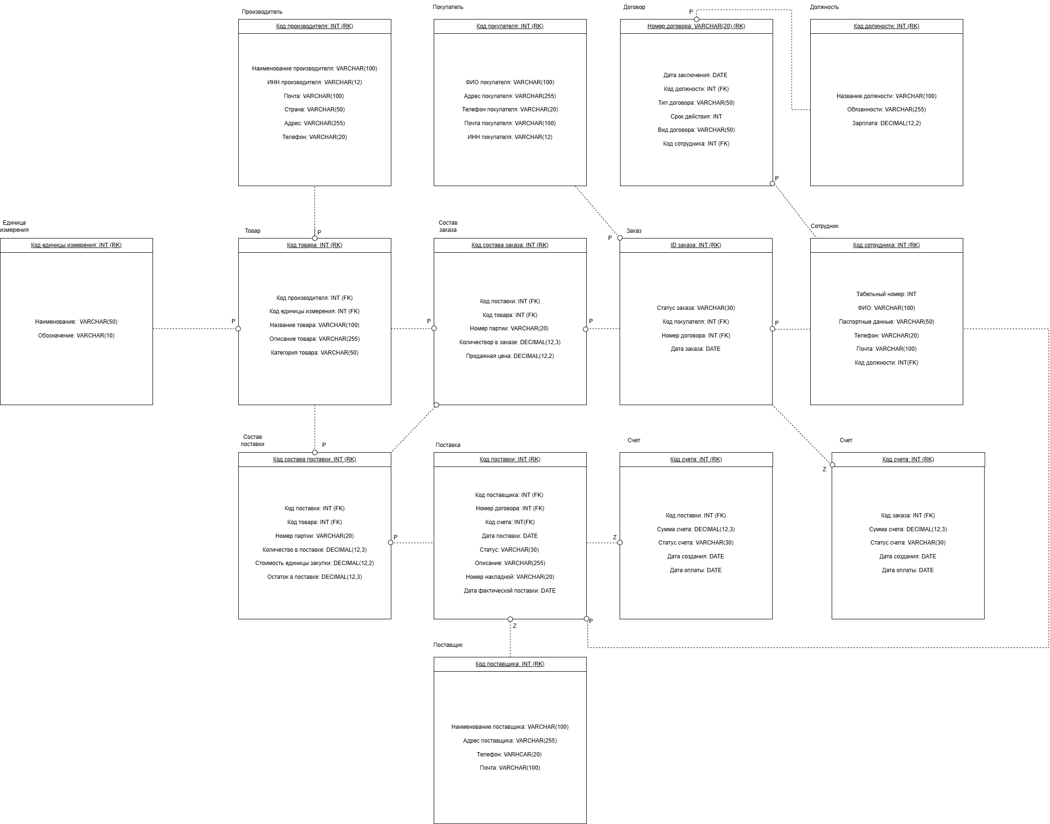
Рисунок 2 — Логическая модель БД, сгенерированная в Generate ERD (pgAdmin 4)

Создание таблиц базы данных и ограничений
В рамках работы в схеме wholesale были созданы следующие таблицы:
- manufacturers — производители товаров;
- customers — покупатели;
- positions — должности сотрудников;
- measurement_units — единицы измерения;
- employees — сотрудники;
- contracts — договоры;
- suppliers — поставщики;
- products — товары;
- supplies — поставки;
- supply_items — состав поставки;
- orders — заказы;
- order_items — состав заказа;
- supply_invoices — счета по поставкам;
- order_invoices — счета по заказам.
Для всех таблиц первичные ключи реализованы как суррогатные (тип данных INTEGER GENERATED ALWAYS AS IDENTITY), кроме таблицы contracts, где первичным ключом является номер договора (естественный ключ предметной области).
Для обеспечения целостности данных установлены ограничения:
- PRIMARY KEY — на ключевые столбцы каждой таблицы;
- UNIQUE — на бизнес-атрибуты, которые не должны повторяться (ИНН, email, телефон, наименование, номер накладной и др.), а также составные уникальные ограничения (например, uq_products_name_manufacturer, uq_supply_items_batch);
- CHECK — на формат телефона и email, диапазоны допустимых значений (количество, цена, сумма, остаток), допустимые статусы и типы (contract_type, contract_kind, order_status, invoice_status и т. п.), согласованность дат;
- FOREIGN KEY — на все связи между таблицами, с заданием правил ON UPDATE CASCADE и ON DELETE RESTRICT/CASCADE/SET NULL в зависимости от семантики связи.
Пример фрагмента создания таблицы с ограничениями Primary Key, Unique и Check (manufacturers):
CREATE TABLE manufacturers (
manufacturer_id INTEGER GENERATED ALWAYS AS IDENTITY PRIMARY KEY,
manufacturer_name VARCHAR(100) NOT NULL UNIQUE,
manufacturer_inn VARCHAR(12) NOT NULL UNIQUE,
email VARCHAR(100) NOT NULL UNIQUE,
country VARCHAR(50) NOT NULL,
address VARCHAR(255) NOT NULL,
phone VARCHAR(20) NOT NULL UNIQUE,

CONSTRAINT chk_manufacturers_inn
CHECK (manufacturer_inn ~ '^[0-9]{10}$' OR manufacturer_inn ~ '^[0-9]{12}$'),
CONSTRAINT chk_manufacturers_email
CHECK (email LIKE '%@%'),
CONSTRAINT chk_manufacturers_phone
CHECK (phone ~ '^\+7\([0-9]{3}\)[0-9]{3}-[0-9]{2}-[0-9]{2}$')
);
Листинг 1 — Пример создания таблицы с ограничениями PRIMARY KEY, UNIQUE, CHECK
Пример фрагмента создания внешних ключей (FOREIGN KEY) на таблице supply_items:
CONSTRAINT fk_supply_items_supplies
FOREIGN KEY (supply_id)
REFERENCES supplies(supply_id)
ON UPDATE CASCADE
ON DELETE CASCADE,

CONSTRAINT fk_supply_items_products
FOREIGN KEY (product_id)
REFERENCES products(product_id)
ON UPDATE CASCADE
ON DELETE RESTRICT
Листинг 2 — Пример ограничений FOREIGN KEY

Заполнение таблиц рабочими данными
Заполнение таблиц выполнено при помощи Query Tool в pgAdmin 4 командами INSERT (скрипт insert_data.sql). После заполнения каждой таблицы корректность данных проверялась запросом SELECT * FROM <имя таблицы>.
Пример заполнения таблицы manufacturers рабочими данными:
INSERT INTO manufacturers
(manufacturer_name, manufacturer_inn, email, country, address, phone)
VALUES
('TechProm LLC', '7812345678', 'info@techprom.ru', 'Russia',
'Saint Petersburg, Nevsky Ave, 10', '+7(812)111-22-33'),
('FoodLine JSC', '7701234567', 'sales@foodline.ru', 'Russia',
'Moscow, Tverskaya St, 15', '+7(495)222-33-44'),
('OfficeWorld LLC', '540987654321', 'contact@officeworld.ru', 'Russia',
'Novosibirsk, Lenina St, 25', '+7(383)333-44-55');
Листинг 3 — Пример заполнения таблицы рабочими данными (INSERT)
Аналогичным образом заполнены все остальные таблицы базы данных (customers, positions, measurement_units, employees, contracts, suppliers, products, supplies, supply_items, orders, order_items, supply_invoices, order_invoices) — каждая таблица содержит по 3 строки тестовых данных, согласованных по внешним ключам.

Резервное копирование базы данных
Средствами pgAdmin 4 (пункт контекстного меню «Backup...») созданы две резервные копии базы данных:
- формат Custom (расширение .backup) — для последующего восстановления БД средствами pg_restore; формат сжат по умолчанию и позволяет выбрать, какие объекты восстанавливать;
- формат Plain (расширение .sql) — текстовый SQL-скрипт для включения в листинг отчёта.
При создании обеих резервных копий на вкладке Dump Options были заданы параметры Type of objects и Queries в соответствии с методическими указаниями к работе.

Восстановление базы данных
Восстановление выполнено средствами диалога Restore в pgAdmin 4 (пункт контекстного меню «Restore...» на узле базы данных) с использованием резервной копии формата Custom. Перед восстановлением была создана база данных с тем же именем, как того требует методика восстановления. После запуска восстановления в диалоговом окне Restore было получено сообщение об успешном завершении процесса; структура таблиц, ограничения и данные были восстановлены в полном объёме, что было подтверждено повторными запросами SELECT * FROM <имя таблицы> к восстановленной базе данных.

Dump, содержащий скрипты работы с БД
Ниже приведены ключевые фрагменты текстового дампа базы данных (формат Plain), полученного при резервном копировании. Дамп содержит команду создания схемы, команды создания таблиц с определением ограничений на значения полей и ограничений на таблицы (первичные и внешние ключи). Полный файл дампа (opt_base_plain.sql) и архив для восстановления (opt_base_custom.backup) прилагаются к отчёту отдельными файлами.

Создание схемы
CREATE SCHEMA wholesale;

ALTER SCHEMA wholesale OWNER TO postgres;
Листинг 4 — Создание схемы wholesale

Создание таблицы с ограничениями (пример)
CREATE TABLE wholesale.customers (
customer_id integer NOT NULL,
customer_name character varying(100) NOT NULL,
address character varying(255) NOT NULL,
phone character varying(20) NOT NULL,
email character varying(100) NOT NULL,
customer_inn character varying(12) NOT NULL,
CONSTRAINT chk_customers_email CHECK (((email)::text ~~ '%@%'::text)),
CONSTRAINT chk_customers_inn CHECK ((((customer_inn)::text ~ '^[0-9]{10}$'::text)
OR ((customer_inn)::text ~ '^[0-9]{12}$'::text))),
CONSTRAINT chk_customers_phone CHECK (((phone)::text ~
'^\+7\([0-9]{3}\)[0-9]{3}-[0-9]{2}-[0-9]{2}$'::text))
);
Листинг 5 — Пример создания таблицы customers (фрагмент дампа)

Ограничения Primary Key и Unique
ALTER TABLE ONLY wholesale.customers
ADD CONSTRAINT customers_pkey PRIMARY KEY (customer_id);

ALTER TABLE ONLY wholesale.customers
ADD CONSTRAINT customers_email_key UNIQUE (email);

ALTER TABLE ONLY wholesale.customers
ADD CONSTRAINT customers_phone_key UNIQUE (phone);

ALTER TABLE ONLY wholesale.customers
ADD CONSTRAINT customers_customer_inn_key UNIQUE (customer_inn);
Листинг 6 — Примеры ограничений PRIMARY KEY и UNIQUE (фрагмент дампа)

Ограничения Foreign Key
ALTER TABLE ONLY wholesale.supplies
ADD CONSTRAINT fk_supplies_contracts FOREIGN KEY (contract_number)
REFERENCES wholesale.contracts(contract_number)
ON UPDATE CASCADE ON DELETE RESTRICT;

ALTER TABLE ONLY wholesale.supplies
ADD CONSTRAINT fk_supplies_supply_invoices FOREIGN KEY (invoice_id)
REFERENCES wholesale.supply_invoices(invoice_id)
ON UPDATE CASCADE ON DELETE SET NULL;

ALTER TABLE ONLY wholesale.order_items
ADD CONSTRAINT fk_order_items_products FOREIGN KEY (product_id)
REFERENCES wholesale.products(product_id)
ON UPDATE CASCADE ON DELETE RESTRICT;
Листинг 7 — Примеры ограничений FOREIGN KEY (фрагмент дампа)
Примечание: использованная при резервном копировании настройка Type of objects (Plain-формат) включала выгрузку схемы и ограничений; раздел с данными (команды INSERT/COPY) в текущей версии дампа не выгружен — для полного соответствия требованиям методички (наличие insert-запросов в листинге) рекомендуется пересоздать резервную копию формата Plain с параметром Type of objects = «Schema and data».

Выводы
В ходе выполнения лабораторной работы №3.2 были получены практические навыки создания таблиц базы данных PostgreSQL средствами pgAdmin 4. В схеме wholesale базы данных «Оптовая база» (вариант 9) созданы 14 таблиц, реализующих сущности инфологической модели, разработанной в лабораторной работе №2. Составные ключи сущностей ИЛМ заменены суррогатными простыми ключами. Для всех таблиц установлены ограничения целостности данных: первичные ключи (Primary Key), ограничения уникальности (Unique), проверочные ограничения (Check) и внешние ключи (Foreign Key) с заданием правил ссылочной целостности при обновлении и удалении данных.
Таблицы заполнены рабочими данными с помощью команд INSERT через Query Tool, корректность заполнения проверена запросами SELECT. Выполнено резервное копирование базы данных в форматах Custom (для восстановления) и Plain (для листинга в отчёте), а также произведено восстановление базы данных из резервной копии формата Custom, что подтвердило корректность структуры и сохранность данных.

